Notfallbox: Verwaltung
Navigation
⇐ | System-Log | ⇒

System-Log
Die beste Status-Anzeige nützt nichts, wenn sich Fehler oder Anzeigen nur im Verlauf als aussagekräftig erweisen. So haben wir der Notfallbox die Funktion zur Verfügung gestellt, die in der Status-Anzeige auflaufenden Daten im Zeitraum zwischen 1 und 60 Minuten aufzuzeichnen. So können sich Stromverläufe oder die Daten der Wetterstation nachvollziehen lassen (siehe dazu Konfiguration).
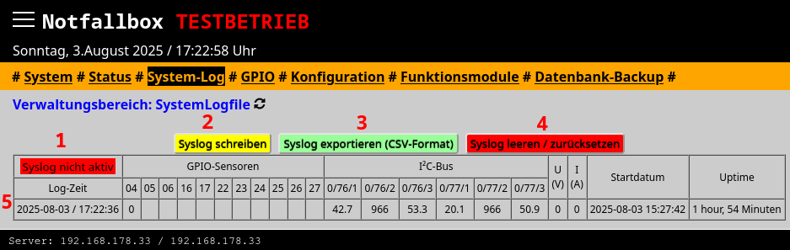
- Status, zeigt an ob ein Syslog automatisch geschrieben wird - und ggfs in welchem Intervall.
- Ein Klick/Tip auf den Button schreibt einmalig ein vollständigs Syslog.
- Mit diesem Button kann das gesamte aktuell gespeicherte Syslog im CSV-Format exportiert werden.
- Möchte man das Syslog leeren, klickt/tippt man hier.
- Die Logzeile enthält folgende Einträge
  - Zeitstempel des Logeintrages
  - Status aller digitalen GPIO-Sensoren
  - Status der am I²C-Bus angeschlossenen Sensoren
  - Spannung der Stromversorgung (derzeit inaktiv)
  - Stromverbrauch der Notfallbox (derzeit inaktiv)
  - Einschaltdatum der Notfallbox
  - Laufzeit der Notfallbox
Hinweis: Das Systemlog wird zukünftig noch erweitert.
Navigation
⇐ | System-Log | ⇒

